I MARTIRI PUGLIESI DELLE FOSSE ARDEATINE

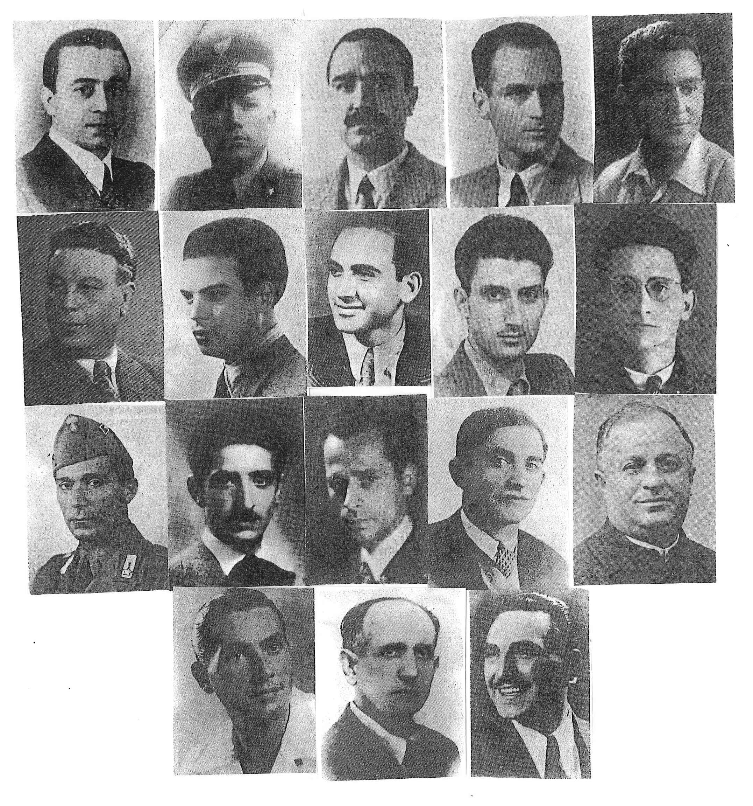
DALL’ALTO VERSO IL BASSO E DA SINISTRA VERSO DESTRA:
1)ALBANESE TEODATO, nato il 7/6/1904 di CERIGNOLA (FG) Avvocato
2)AJROLDI ANTONIO, nato il 10/9/1906 a OSTUNI (BR), Maggiore R. E.
3)AZZARITA MANFREDI, nato il 19/7/1912 originario di MOLFETTA (BA), Capitano di Cavalleria in S.S.M., Medaglia d’Oro
4)BAGLIVO UGO, nato il 24/11/1910 ad ALESSANO (LE), Avvocato
5)BUCCI BRUNO, nato il 29/1920 originario di LUCERA (FG), Disegnatore
6)BUCCI UMBERTO, nato il 18/6/1892 di LUCERA (FG), Impiegato
7)CAPUTO FERRUCCIO, nato il 16/10/1922 di MELISSANO (LE), Studente
8)CARACCIOLO EMANUELE, nato il 22/8/1912 originario di GALLIPOLI (LE), Regista cinematografico
9)CAROLA FEDERICO, nato l’11/10/1912 a LECCE, Capitano Aviazione
10)CAROLA MARIO, nato l’8/5/1917, originario di LECCE, Capitano di Fanteria
11)DE CAROLIS UGO, nato il 18/3/1899, TARANTINO di adozione, Maggiore RR.CC., Medaglia d’Oro
12)GESMUNDO GIOACCHINO, nato il 20/11/1908 a TERLIZZI (BA), Professore di Lettere, Medaglia d’Oro
13)LAVECCHIA GAETANO, nato il 22/3/1902 a BARLETTA, Ebanista
14)LOTTI GIUSEPPE, nato il 6/3/1903 ad ANDRIA , Stuccatore
15)PAPPAGALLO PIETRO, nato il 28/6/1888 a TERLIZZI (BA), Sacerdote Cattolico
16)PISINO ANTONIO, nato il 26/5/1917 a MAGLIE (LE), Ufficiale di Marina
17)SACCOTELLI VINCENZO, nato il 5/6/1897 di ANDRIA, Falegname
18)STAME NICOLA UGO, nato l’8/1/1908 a FOGGIA, Tenore lirico

